תכנות מונחה עצמים.

תרגיל בית 2

הגשה: *שבועיים מיום החלוקה*

בדומה לדוגמאות שפיתחנו בכיתה כתבו תכנית ב-JavaFX לציור צורות הבאות:

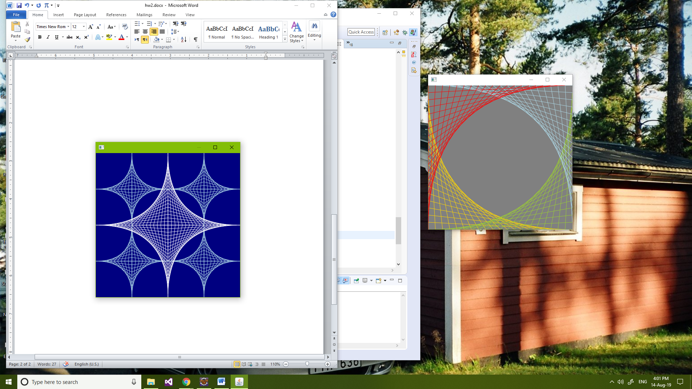

ניתן לשנות את הצבעים ופרמטרים נוספים. יש להימנע משכפול קוד ככל הניתן.